Тема занятия: Защита систем электроснабжения, высоковольтные выключатели, посты секционирования, схемы электронной защиты.
Цель задания №16
- Изучить защиту систем электроснабжения, высоковольтные выключатели.
- Назначение постов секционирования и схемы электронной защиты.

Основные способы защиты систем электроснабжения
Системы электроснабжения в процессе эксплуатации должны обеспечивать надежную работу всех элементов, которые участвуют в процессе передачи электроэнергии. При этом каждый такой элемент имеет свои особенности работы в нормальном и аварийном режиме, что требует особого подхода в организации защиты устройств электроснабжения.
Так как системы электроснабжения железных дорог являются сложными производственными системами, все элементы которых связаны между собой, то при возникновении повреждений аварийного характера, которые характеризуются быстротой развития, надежность функционирования напрямую зависит от быстродействия защитных устройств. Это возможно только при автоматическом управлении ими. Поэтому в системах электроснабжения широко используются различные автоматические устройства, среди которых главное место занимает релейная защита и автоматика. Кроме того, для эффективной защиты контактной сети от всех видов перегрузки и возникновения коротких замыканий между тяговыми подстанциями устанавливаются посты секционирования.
Высоковольтный выключатель — коммутационный аппарат, предназначенный для оперативных включений и отключений отдельных цепей или электрооборудования в энергосистеме в нормальных или аварийных режимах при ручном, дистанционном или автоматическом управлении.
Пост секционирования контактной сети — электротехническая установка для защиты её от токов короткого замыкания. При наличии поста секционирования минимальное значение силы тока КЗ увеличивается, так как уменьшаются длина и электрическое сопротивление зоны тяговой сети, имеющей с обеих сторон устройства защиты от токов КЗ. Это позволяет повысить уставки аппаратов защиты на тяговой подстанции, то есть уменьшить вероятность их нежелательных отключений от токов нагрузки.
На двухпутных линиях посты секционирования осуществляют также параллельное соединение контактных сетей обоих путей в местах расположения постов, что снижает потери напряжения и энергии в тяговой сети. Их размещают посредине между тяговыми подстанциями и оснащают двумя (на однопутных линиях) и четырьмя (на двухпутных) масляными выключателями (при переменном токе) ли быстродействующими выключателями (при постоянном токе).
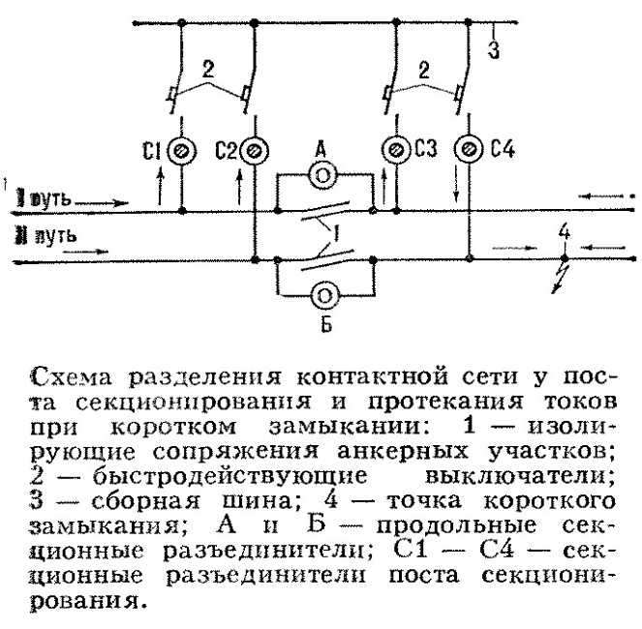
На рисунке стрелками показаны направления токов на отдельных участках двухпутной линии постоянного тока и на посту секционирования при КЗ в точке 4. При этом отключаются быстродействующий выключатель на тяговой подстанции и один из выключателей поста секционирования, через который пройдёт суммарный ток остальных трёх выключателей. Так обеспечивается селективность защиты — отключение контактной сети только второго пути на участке между тяговой подстанцией и постом секционирования. По первому пути полностью, а по второму частично может продолжаться движение поездов.
На отечественных железных дорогах разделение контактных сетей у постов секционирования осуществляют изолирующими сопряжениями анкерных участков(за рубежом — иногда с нейтральными вставками).
Устанавливают нормально разомкнутые продольные секционные разъединители А и Б, а присоединение каждого из защитных аппаратов поста секционирования к контактным подвескам производят через нормально замкнутые секционные разъединители С1 — С4.
При необходимости временного отключения поста секционирования (например, для осмотра или ремонта его оборудования)отключают разъединители С1 — С4 и для сохранения двустороннего питания нагрузок каждого из путей включают разъединители А и Б. Чтобы обеспечить защиту тяговой сети от КЗ на время отключения поста секционирования, предусматривают соответствующие меры (например, автоматическое изменение уставок защитной аппаратуры).

Использованная литература:
Ухина С.В. «Электроснабжение электроподвижного состава». стр.116 - 129.

Дата предоставления отчета до 24.12.20г. с указанием № группы и Ф.И.О. и
№ задания на электронную почту: aleks62888@yandex.ru

